**ACTA 10-2023**

**SESIÓN ORDINARIA JUNTA DIRECTIVA**

**FONDO NACIONAL DE FINANCIAMIENTO FORESTAL**

Sesión Ordinaria de la Junta Directiva del Fondo Nacional de Financiamiento Forestal, celebrada el jueves 14 de diciembre de dos mil veintitrés a las 12:30 p.m., modalidad presencial.

Asistentes:

**SR. FRANZ TATTENBACH CAPRA PRESIDENTE**

**SR. FERNANDO VARGAS PÉREZ VICEPRESIDENTE**

**SR. FELIPE VEGA MONGE SECRETARIO**

**SR. GUSTAVO ELIZONDO FALLAS TESORERO**

**SR. NESTOR BALTODANO VARGAS**  **VOCAL**

Participan los señores Jorge Mario Rodríguez Zúñiga-Director General, Ricardo Granados Calderón-Director Legal y la Srta. Wendy Montero Calvo-Asistente Secretaria de actas.

Invitados: El señor Carlos Isaac Pérez Mejía-Viceministro de Gestión Estratégica, Zoila Rodríguez Tencio-Jefe del Departamento Financiero Contable, José Edgar Toruño Ramírez- Director Administrativo Financiero, María Elena Herrera Ugalde-Directora de Comercialización y Servicios Ambientales.

**ARTÍCULO N°1: LECTURA Y APROBACIÓN DE LA AGENDA N°010-2023**

**Carlos Isaac Pérez:** Comenzamos con la sesión ordinaria N°10-2023 el jueves 14 de diciembre del 2023 a las 12:36 p.m. en el Salón Japón de la Fundación Omar Dengo, se somete a consideración de los miembros de la Junta Directiva la agenda aquí presente.

1. Lectura y aprobación Agenda N°10-2023
2. Lectura y aprobación Acta N°09-2023
3. Aprobación Presupuesto del Fideicomiso para el 2024
4. Plan Presupuesto del Fonafifo para el 2024
5. Informe de avance PSA 2023
6. Informe de avance en las negociaciones de reducción de emisiones REDD+
7. Propuesta de la Oficina Nacional Forestal sobre las medidas para financiar las actividades productivas como parte de las acciones que combatan la tala ilegal y el desabastecimiento de madera.
8. Lectura de correspondencia

* Correspondencia recibida:

Propuesta borrador de carta preparada por el señor Mario Piedra de Fundecor en la cual Fonafifo manifesta apoyo al Proyecto BIOTA

Resumen Marca País Esencial Costa Rica

Informe de evaluación del protocolo marca país esencial Costa Rica

Oficio otorgamiento de la licencia de uso corporativo de la Marca País

Comunicado sobre la Evaluación de Diseño realizada por Mideplan al Programa de Financiamiento de Servicios Ambientales-PSA.

1. Puntos varios
2. Firma Proyecto con la Organización de Maderas Tropicales para promover el manejo forestal sostenible (MFS) y el consumo local de madera a través del desarrollo de capacidades y la mejora de la regulación en la Zona Norte, Costa Rica.
3. Fecha sesión de Junta Directiva de enero 2024

Por unanimidad se acuerda:

**ACUERDO PRIMERO**. Se aprueba la agenda N°10-2023. **ACUERDO FIRME.**

**ARTÍCULO N°2: LECTURA Y APROBACIÓN ACTA N°09-2023**

**Jorge Mario Rodríguez:** Como siempre ha sido usual Johanna envió a todos los miembros de Junta Directiva el acta y no hemos recibido observaciones, entonces quedaría a criterio de ustedes si quieren revisar algún tema o se somete a votación.

Por unanimidad se acuerda:

**ACUERDO SEGUNDO.** Se aprueba el acta N°09-2023. **ACUERDO FIRME.**

**ARTÍCULO N°3: APROBACIÓN PRESUPUESTO DEL FIDEICOMISO PARA EL 2024**

**Jorge Mario Rodríguez:** Antes de comenzar con Zoila, como lo hicimos en la sesión anterior, prresentamos con detalle lo que es el presupuesto del Fideicomiso para el próximo período, ustedes como miembros de Junta Directiva después de recibir la información que fue vista por doña Zoila considerando que teníamos tiempo hasta el 30 de noviembre para presentar cualquier observación, no recibimos observaciones, por lo que si ustedes lo tienen a bien se redactaría el acuerdo de la aprobación del mismo porque eso es importante que quede bien establecido en el acta de hoy porque es lo que presentaremos ahora el 01 de enero del 2024.

**Jorge Mario Rodríguez:** En el punto N°03 tenemos la Aprobación del presupuesto del Fideicomiso, pero también tenemos el punto N°04 que es el presupuesto del Fonafifo, aquí lo que tenemos que hacer es evidenciar que, tal cual como lo presentó el Minae a la Asamblea Legislativa fue aprobado así, lo que se presentó en la sesión anterior fue antes de la aprobación, por lo que ahora se trae acá la presentación del presupuesto de Fonafifo con sus derivados.

**Zoila Rodríguez:** De acuerdo a la Ley N°10427 Presupuesto Ordinario y Extraordinario de la República período 2024aprobada por la Asamblea Legislativa establece que para el Fondo Nacional de Financiamiento Forestal tiene asignado 16.755.600.000 millones de colones los cuales son usados de la siguiente manera.

**Zoila Rodríguez:** Lo que son remuneraciones un 11.79%, servicios con un 4.71%, materiales y suministros un 0.16%, bienes duraderos con 0.19%, transferencias corrientes con 1.90%, transferencias a la ONF de 0.54% y otras transfencias para el pago a la CCSS por 0.16% y transferencias de capital para el Fideicomiso por 80.55%.

**Carlos Isaac Pérez:** ¿Estamos al día con la Caja?

**Zoila Rodríguez:** Si señor, tanto en aportes obrero patronales como el pago giratorio de transferencia.



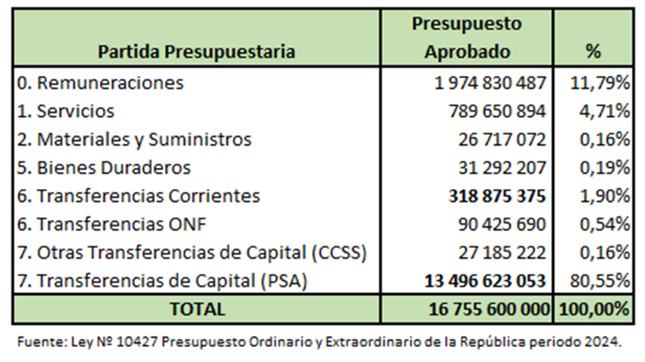

**Zoila Rodríguez:** Aquí lo importante de estas dos cifras que están resaltadas en negrita es que es un recurso que son parte del financiamiento del presupuesto para el Fideicomiso, por eso es importante tener claro primero que contamos con el presupuesto aprobado para Fonafifo para darle contenido en parte al presupuesto del Fideicomiso. Aquí como ya lo comentaron, la propuesta inicial que se había aprobado era por 3000 millones menos de colones, pero ahora por medio de la Asamblea Legislativa quedó aceptada la propuesta que el MINAE solicitó por medio del señor Ministro por esos 3000 millones adicionales que nos va a permitir tener esos recursos para el pago de hectáreas nuevas, que era una de las limitaciones que tenía la propuesta anterior y que había sido planteada y comunicada también al Ministerio de Hacienda, entonces este sería el presupuesto inicial para el Fonafifo.

**Jorge Mario Rodríguez:** Este sería el punto N°4, ahora comenzaríamos con el punto N°3, para que tengan la información al respecto, ya aquí lo que se hace es que tenemos aquella aprobación sujeta a la aprobación de la Asamblea Legislativa que ustedes como Junta hicieron, ya queda justificada como quedó tal cual y entra en operación o rige este presupuesto.

**Zoila Rodríguez:** Y es la primera línea de presupuesto de ingresos que tiene el Fideicomiso, el presupuesto total planteado para el Fideicomiso es ¢23.998.402.318 de lo cual 13.000 millones, la primera línea, es lo que viene de presupuesto asignado por el Fonafifo y el resto son fuentes de financiamiento propias del Fideicomiso, que ya lo habíamos visto en la sesión pasada, esta es la forma de cómo vamos a financiar el Presupuesto de Egresos.

**Zoila Rodríguez:** El presupuesto de egresos del Fideicomiso en donde la principal línea como la podemos ver aquí de financiamiento y que es de 91.59% del presupuesto para el Fideicomiso va para transferencia de capital que corresponde para el pago de servicios ambientales propiamente directamente a los beneficiarios por control de servicios ambientales y contratos por CREF, ese es el principal rubro, los demás rubros corresponden a gastos operativos mencionados en la propuesta para toda la operativa del Fideicomiso. Este presupuesto lo presentó don Jorge Mario ante ustedes al 30 de noviembre, no habíamos recibido una observación tanto interna como externa a este presupuesto.



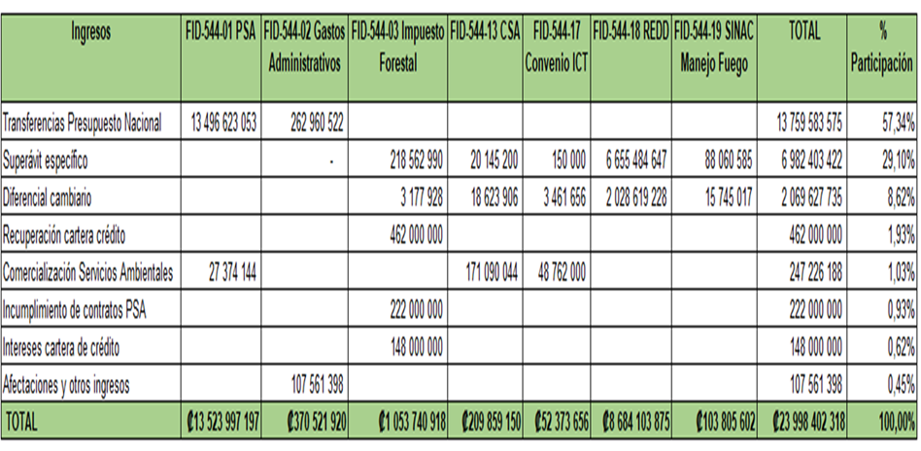

**Franz Tattenbach:** Una pregunta, ¿el Fideicomiso tiene empleados?

**Zoila Rodríguez:** Si señor.

**Carlos Isaac Pérez:** El señor Néstor Baltodano se une a la sesión al ser las 12:36 p.m.

**Jorge Mario Rodríguez:** Algo muy importante a recalcar es que este presupuesto fue publicado en la página web, no recibimos consultas internas ni externas de lo que fue el presupuesto que presentamos en la sesión anterior.

**Zoila Rodríguez:** En esa publicación solo se hizo una observación de don Felipe la cual fue un asunto de forma la cual se corrigió y se publicó en la página web.

**Carlos Isaac Pérez:** ¿Preguntas o comentarios de los miembros de Junta con respecto al presupuesto para el Fideicomiso 2024?



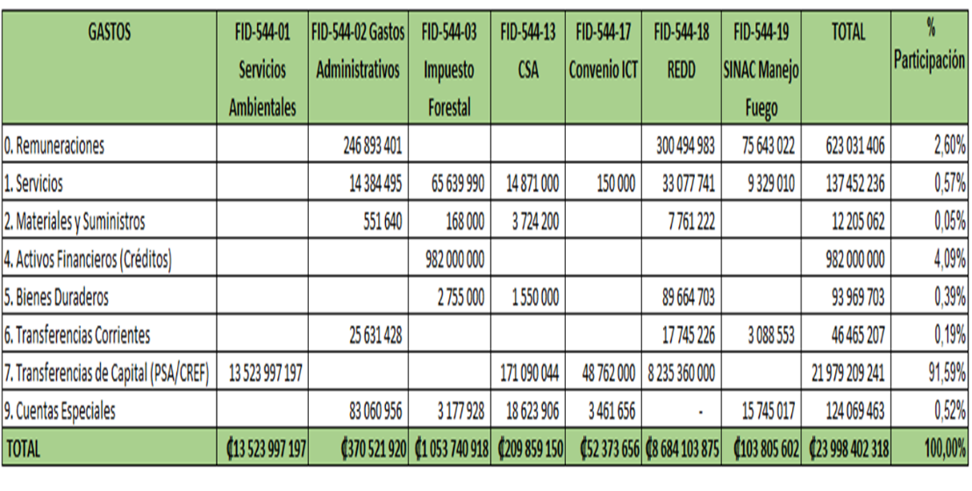

Por unanimidad se acuerda:

**ACUERDO TERCERO.** Se aprueba el Plan Presupuesto inicial para el período 2024 del Fideicomiso 544 FONAFIFO/BNCR, por la suma de ¢23.998.402.318 (Veintitrés mil novecientos noventa y ocho millones cuatrocientos dos mil trescientos dieciocho colones). **ACUERDO FIRME.**

**ARTÍCULO N°4: PLAN PRESUPUESTO DEL FONAFIFO PARA EL 2024**

**Carlos Isaac Pérez:** Continuamos con el punto N°04.

**Jorge Mario Rodríguez:** Disculpe don Carlos este tema fue tratado en el punto N°03.

**Carlos Isaac Pérez:** Perfecto.

Por unanimidad se acuerda:

**ACUERDO CUARTO.** De acuerdo a la Ley N°10427 Presupuesto Ordinario y Extraordinario de la República para el período económico 2024, se ratifica la aprobación del Plan Presupuesto del Fondo Nacional de Financiamiento Forestal por la suma de ¢16.755.600.000 (dieciséis mil setecientos cincuenta y cinco millones seiscientos mil colones). **ACUERDO FIRME**

**ARTÍCULO N°5: INFORME DE AVANCE PSA 2023**

**Jorge Mario Rodríguez:** Este punto es informativo, trata sobre cómo estamos nosotros con respecto a las hectáreas y el PSA de este año, eso es lo que tenemos al día de hoy 14 de diciembre, tenemos bajo contrato 64.400 hectáreas, tenemos 496.890 árboles, sistemas agroforestales y sistemas mixtos, todavía tenemos en valoración legal de 521,7 hectáreas y 8.878 árboles y en valoración técnica 982,7 hectáreas.

**Jorge Mario Rodríguez:** Esta valoración técnica es que ya se le dió al productor el ok para que presentaran la documentación, ya presentaron la documentación, entonces en estos momentos están en las diferentes oficinas regionales haciendo la valoración técnica para verificar que haya cumplido con todo lo que se solicita en el manual de procedimientos, entonces la expectativa de que cuando ya llegan a esa valoración técnica es que casi un 100% pasa, a no ser que se dé una situación de que la persona ya decidió vender la parte de la finca o algún problema de esos entonces la expectativa que nosotros tenemos para cerrar este año es 65.904 hectáreas bajo PSA y 505.768 árboles en sistemas agroforestales.

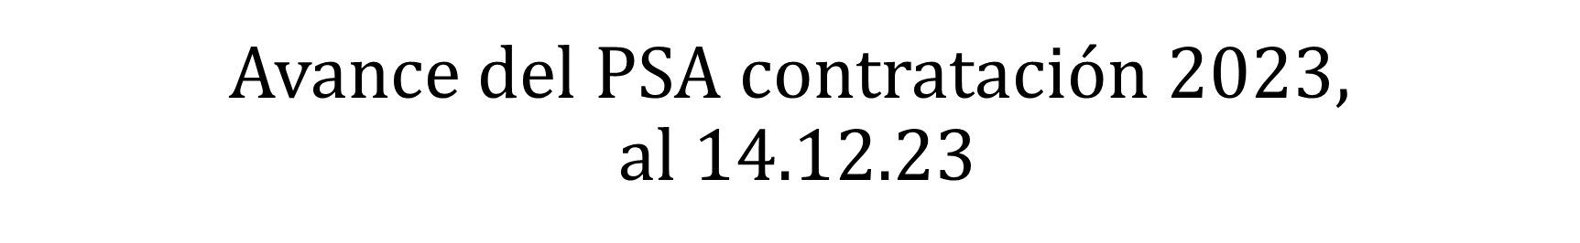

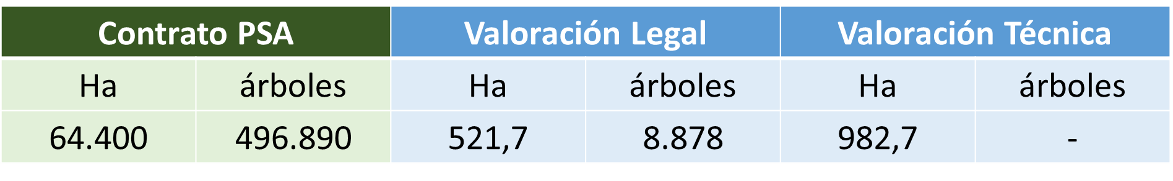

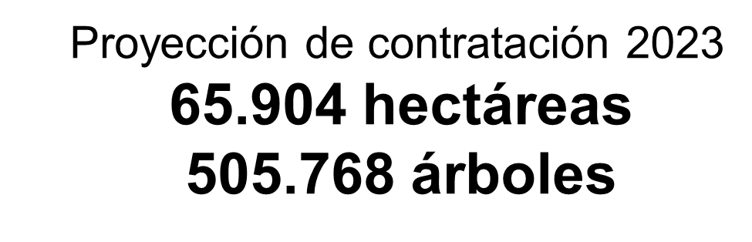

**Franz Tattenbach:** Perdón, ¿eso es nuevo?

**Jorge Mario Rodríguez:** Si esto es nuevo, son puras hectáreas nuevas de este año, son áreas y árboles nuevos contratados con el presupuesto del año 2023.

**Gustavo Elizondo:** ¿Quedan ejecutados en el momento en que usted le da la valoración legal, ya queda dentro de la ejecución?

**Jorge Mario Rodríguez:** Sí, la valoración legal, ya lo que queda es proceder con el pago.

**Gustavo Elizondo:** ¿Entonces hay que proceder en estos quince días que quedan de diciembre a enero?

**Jorge Mario Rodríguez:** Para estos casos sí, por ejemplo, esos 982 todavía están en oficinas regionales para que nuestros técnicos hagan las valoraciones de que hayan cumplido con todos los requisitos que dice el manual de procedimientos, una vez que pasen el ok ya pasan a pago.

**Gustavo Elizondo:** Pero ¿Qué pasa con el período, si el dos o tres de enero no se ha hecho?

**Jorge Mario Rodríguez:** La intención nuestra es pagarlo, pero hay una prohibición ¿verdad?

**Zoila Rodríguez:** Sí, correcto, vamos a ver, todos aquellos contratos que queden firmados al 31 de diciembre, medianoche, esos contratos los podemos considerar como gastos devengados entonces quedarían con cargo al presupuesto del 2023, pero aquellos contratos que no porque siempre nos ha pasado que pueden ser contratos que por algún motivo el señor no llegó a firmar y en enero llegó a firmar eso ya es con cargo al presupuesto 2024, o sea, no es que se pierde, sino que pasan al próximo.

**Franz Tattenbach:** Ese es el dinero que pasa al Fideicomiso.

**Zoila Rodríguez:** Exactamente y algo importante es que en este momento todos los recursos necesarios para financiar estas hectáreas, bueno, que ya más del 50% hemos pagado están en el Fideicomiso entonces tenemos tiempo esta y la otra semana para pagar todo lo que se pueda.

**Carlos Isaac Pérez:** ¿Cuándo cierran las oficinas?

**Zoila Rodríguez:** Las oficinas el 21, pero sí hay un equipo que trabaja después de esas fechas atendiendo esto exclusivamente.

**Franz Tattenbach:** Una observación para cómo mostrar esas estadísticas, esto primero que todo son hectáreas nuevas, yo creo que debería decirse que nuevas es una cosa, lo que se pague es otra, número uno, número dos, me parece que es importante distinguir nueva nueva y nueva vieja ¿verdad? O sea, ustedes saben a lo que me estoy refiriendo, nueva nueva es donde hay un área que no está bajo PSA, es nueva se incorporó, y nueva vieja es alguien que se le venció el contrato y se le renovó entonces me parece que es importante conocer esas estadísticas con esa separación sobre todo que estamos en una etapa de expansión del PSA y querer anunciar cuentas de eso.

**Jorge Mario Rodríguez:** Hay que hacer ese ejercicio, lo vamos hacer para la rendición de cuentas, generalmente como un 75% son nuevas viejas o sea son contratos de renovación.

**Gustavo Elizondo:** Hay que hacer esto como un dato para darle seguimiento.

**Jorge Mario Rodríguez:** De acuerdo, algunas de las consideraciones de este año que nosotros estamos muy contentos con el resultado obtenido, pero la resolución, recordemos, salió en julio, tuvimos solo cuatro meses para hacer todo este trabajo, se gestionaron todas las solicitudes de protección y un 75% de las 130, recordemos que en la matriz de valoración empezamos desde 185 puntos hacia abajo de acuerdo al presupuesto, este año 2023 podemos atender de 135 puntos a 185 para arriba y un 75% de todas las solicitudes que tenían 130 puntos, a la fecha se ha pagado 609 contratos y se ha formalizado 21 contratos en condición de posesión, eso antes de PSA ordinario, eso no se hacía.

**Gustavo Elizondo:** ¿Nosotros podríamos tener esos rangos? digamos, 185 clase A, de 100 para abajo clase B y clase C ¿No sé si habrá así?

**Jorge Mario Rodríguez:** ¿En hectáreas?

**Gustavo Elizondo:** No, en calificación. Por qué podría ser que nosotros casi que, para no crear falsa expectativa, podríamos decirle, mire, los que están en C disculpen, pero no se va a dar, porque estamos creando ahí una expectativa a gente que definitivamente nunca le va a llegar la posibilidad de que les paguemos PSA.

**Carlos Isaac Pérez:** Pero también hay que ver que se hace con ellos para poderlos incorporar. También hay que ver cuáles son los factores o algunas cuestiones que pueden ser subsahables porque tampoco podemos perder oportunidades.

**Ricardo Granados:** Tambien para aportar, es que este año, las resoluciones donde se les dicen que ya no hay recursos, se les puso una coletilla de que puede optar por el otro esquema de CREF ya que no tienen opción en PSA ordinario por un tema financiero de recursos disponibles el Ministerio les ofrece esta otra alternativa. No les puedo decir si alguien lo ha tenido por que eso es algo que hicimos en los últimos meses, pero digamos que sí se está redireccionando para que la gente no se quede sin nada, ese fue el tema, ahorita vamos a ver con las liquidaciones de los proyectos vamos a tal vez identificar cuantos se fueron para el CREF.

**Fernando Vargas:** Una consulta ¿Por qué se sale con la resolución tan tarde?

**Jorge Mario Rodríguez:** Es que recuerde que el año pasado hubo toda una discusión sobre la matriz de priorizaciones, entonces esperamos que el SINAC se pronunciara, esperamos también que las organizaciones se pronunciaran, inclusive hubo diferencias entre uno y otro criterio entre las mismas organizaciones, una organización decía esto, otra organización decía lo otro, por lo que no hubo acuerdo sobre cómo hacer la matriz con puntos con los diferentes aspectos, entonces eso atrasó un poco el proceso, por eso fue que salimos hasta julio.

**Fernando Vargas:** ¿Pero ya para este año no tendríamos ese problema?

**Jorge Mario Rodríguez:** Bueno, este año sí, se puede dar, por eso es la siguiente lámina sobre las propuestas de recepción. Lo que tenemos nosotros y tal vez ahí don Franz y don Carlos Isaac, lo dirían con más criterio, ampliar. Aquí siempre insistiéndolo con don Franz y don Carlos Isaac, siempre se habla de que la reforestación es lo ideal tener ojalá todos los contratos firmados a mayo para aprovechar la época de siembra, el período lluvioso, entonces aquí para este año la propuesta según lo que hemos conversado es habilitar la reforestación y el SAF, o sea, hacer la resolución de PSA de las modalidades de recuperación de cobertura forestal, llámese reforestación y SAF y que salga la resolución en enero para nosotros ir valorando las fincas que se nos vayan presentando para ojalá en mayo ya estar firmando contratos y que ya tengan certeza en la época de lluvia y todo eso que va a ser beneficiario de PSA, entonces estamos proponiendo iniciar el período de citas el 23 de enero y la recepción de solicitudes tanto para reforestación, regeneración y manejo de bosques del 30 de enero al 15 de marzo.

**Jorge Mario Rodríguez:** Esto es en la modalidad de producción, en lo que es protección de bosque, la propuesta es que empecemos en abril a hacer la recepción de solicitudes para tener tiempo de hacer el afinamiento con respecto a las prioridades porque le comentaba a don Néstor y a don Felipe ahora que estuvimos en la COP porque me preguntaron específicamente sobre eso ¿Cómo estamos con las priorizaciones? Entonces la información que recibimos para afinar la matriz de priorización no ha sido suficiente, estamos en espera de información para ir afinando el tema, puesto que en parte don Franz y don Carlos Isaac les solicitaron a los compañeros del SINAC qué podríamos nosotros meter en cuanto a cuáles son esos puntos calientes de biodiversidad y también cómo es que eventualmente podría darse un monitoreo pragmático para evaluar lo que es la biodiversidad, por eso es que la propuesta es en abril para poder sacar la resolución para este tipo de nuevas modalidad de protección de bosques. Así es la propuesta que nosotros haríamos.

**Carlos Isaac Pérez:** ¿Preguntas o comentarios al informe presentado por el Director Ejecutivo de Fonafifo?

**Gustavo Elizondo:** ¿Cuándo hablamos de CREF esta dentro de todo esto?

**Jorge Mario Rodríguez:** No, para CREF es otra cosa.

**Gustavo Elizondo:** ¿Y para CREF no se abre citas?

**Jorge Mario Rodríguez:** El próximo año es el reclutamiento de CREF, todo el año, no tiene período de recepción.

**Carlos Isaac Pérez:** ¿Alguna otra pregunta o comentario?

**Jorge Mario Rodríguez:** ¿Aprueban entonces las fechas?

**Carlos Isaac Pérez:** Usted dijo que iba a presentar un informe para conocimiento no para solicitud de aprobación.

**Jorge Mario Rodríguez:** Es que parte de las preguntas que me hacen los compañeros de la ONF es que si ya se tienen fechas definidas para la recepción de solicitudes.

**Carlos Isaac Pérez:** Bueno entonces se somete a consideración de la Junta Directiva.

**Jorge Mario Rodríguez:** La idea es empezar la recepción de solicitudes el 23 de enero.

**Carlos Isaac Pérez:** Se somete a consideración la propuesta de fechas para recepción de solicitudes del PSA 2024.

**Franz Tattenbach:** O sea, está bien esas fechas, pero me parece que el SAF podría irse igual que protección de bosque, porque puede que sufra modificaciones bajo el nuevo esquema de PSA. Entonces yo estaría de acuerdo con eso, siempre y cuando se separe el SAF y se meta como otra categoría aparte y se meta igual que protección de bosque y SAF abril, regeneración y manejo de bosque puede ser el 30 y no sé si regeneración, manejo y reforestación, yo sí los dejaría el 30 porque los otros todavía van a requerir más análisis entonces, reiterando, reforestación y manejo de bosques estrictamente productivo eso va a como el sector privado quiere hacerlo yo no tengo ningún problema en forzarnos a una fecha y aprobarlo hoy me parece y sugiero que nos reservemos a SAF, regeneración de bosque y protección de bosque para abril para estar seguros que podemos cumplir con esa fecha.

**Carlos Isaac Pérez:** Bueno, se somete a consideración la propuesta de don Franz.

**Franz Tattenbach:** Reforestación y manejo bosque que son actividades productivas en el sentido de madera y del sector privado sí podemos comenzar en enero para que no les deje de llover.

**Gustavo Elizondo:** ¿Involucra siembra?

**Franz Tattenbach:** Siembra, cosecha, entremos con esa fecha que ya está ahí, lo que es protección, regeneración y SAF, o sea, hay una propuesta nueva de PSA que va a ser bastante novedosa y va a requerir, ya está la propuesta, pero va a requerir sesiones, va a requerir afinamientos con SINAC entonces sugiero que la asignemos para abril como está protección de bosque, nada más que bajemos a esa fecha de protección de bosque dos cosas, SAF y regeneración.

**Néstor Baltodano:** En principio apoyo lo dicho por don Franz, quisiera nada más agregar que es importante si usted define en temas de regeneración, protección y SAF tener una fecha máxima en que estén definidas la matriz o las prioridades porque el proceso de PSA es caro, hay que tener valoración legal, valoración técnica y en realidad hay mucha gente que sabe que no entra, en realidad si uno sabe que ya está perdido, pues valorar o por eso tiene que haber un espacio que me parece que si lo podemos definir aquí de manera que el posible productor o protector tenga un tiempo para entender cuáles son las implicaciones, consultarlo con los especialistas a ver si aplica o no aplica, en este momento básicamente hay prioridades como áreas protegidas, sectores indígenas que don Franz dice que es algo muy novedoso.

**Franz Tattenbach:** Por eso digo yo que votemos las fechas, solo que cambiemos la categoría donde SAF y regeneración pase a esta también.

**Carlos Isaac Pérez:** Bueno pongámoslo así de esta manera, someto a consideración de que reforestación y manejo de bosque comience del 30 de enero al 15 de marzo ¿Están de acuerdo? Y propongo que SAF, regeneración y protección de bosque comience en abril o antes cuando esté lista la matriz.

**Néstor Baltodano:** Para mi el punto de referencia debe ser cuando esté lista la matriz, tenemos que tener la matriz para cierta fecha, pongámosle una fecha.

**Carlos Isaac Pérez:** Bueno entonces se somete a consideración que SAF, regeneración y protección de bosque tengan fecha tope a abril de 2024.

**Gustavo Elizondo:** Como punto y aparte digo que consideremos eso que dice don Néstor, aunque yo sé que no depende mucho de nosotros, pero pongamos una fecha para que se haga la matriz.

**Franz Tattenbach:** Es que sin la matriz no puede arrancar, o eso entiendo yo.

**Carlos Isaac Pérez:** Se va a procurar que esté antes.

**Néstor Baltodano:** Por lo menos que tenga un mínimo de tiempo para que no me diga que hoy esta la matriz y mañana comienza.

**Franz Tattenbach:** ¿Usted lo que quiere es una apertura entre la matriz y la recepción?

**Néstor Baltodano:** Si para poder ver cómo anda ese asunto porque aquí no hay campo para tanta gente, todos lo sabemos.

**Franz Tattenbach:** Eso es lo que viene novedoso, si va a haber campo para toda la gente.

**Carlos Isaac Pérez:** Si, no va haber problema con eso.

Por unanimidad se acuerda:

**ACUERDO QUINTO.** Se aprueba la propuesta de fechas para la recepción de solicitudes de Regeneración, Manejo de Bosque y Reforestación del 30 de enero al 15 de marzo y la recepción de solicitudes de Protección de Bosques, Sistemas mixtos y Sistemas Agroforestales tanto la fecha de citas como la fecha de recepción de documentos se van a definir a partir del mes de abril del 2024. **ACUERDO FIRME.**

**ARTÍCULO N°6: INFORME DE AVANCE EN LAS NEGOCIACIONES DE REDUCCIÓN DE EMISIONES REDD+**

**María Elena Herrera:** Buenas tardes, para hacerles una presentación rápida por el tiempo, la idea es que hoy conozcan un poquito cómo avanzamos en la Estrategia Nacional REDD+, refrescarles a la Junta Directiva cuál ha sido el objetivo de esta estrategia que ha sido contribuir a implementar políticas y establecer prioridades en temas nacionales que tengan que ver con el mantenimiento de la cobertura y la generación de servicios ambientales, los propietarios y poseedores públicos y privados y generación de co-beneficios sociales ambientales y económicos adicionales, también mencionarles que nos encontramos en el plazo del reconocimiento de resultados que estaba planteada a partir de los años 2018 al 2024 y que entraríamos después del 2024 en una implementación de mediano plazo hasta el 2030 y que siempre se ha establecido o se dijo en el documento de la estrategia que la estrategia se implementa conforme existan los recursos para llevar adelante las actividades, son algunos de los principios de la implementación de la estrategia. Esto es en el marco de promover políticas para el sector forestal, la implementación de contratos CREF, promover cadenas de valor y custodia de productos forestales y aquí tuvimos un proyecto en el marco del Banco Mundial con una organización que se llama ACICAFOC, donde la ONF participó haciendo un proceso de certificación junto con PRODEM una organización que fue la que concursó y cómo avanzamos hacia sistemas de reconocimiento provenientes de la producción.

**María Elena Herrera:** A la fecha hemos recibido un total de 1078 solicitudes en CREF entre las cuales inscritas ha sido un área de 79.000 hectáreas y no inscritas en posesión 44.000 hectáreas, hemos archivado 40.000 hectáreas, lamentablemente este proceso es más en el tema de posesión, porque los poseedores o no concluyen los procesos o no entregan los requisitos entonces se han archivado.

**Gustavo Elizondo:** ¿Cuando hablamos de archivados, se refiere a no inscritas o al total?

**Maria Elena Herrera:** Del total, un 80% son posesión.

**Gustavo Elizondo:** O sea ¿De 40.000 un 80% son las inscritas?

**María Elena Herrera:** Un 80%, 90% son en fincas en posesión.

**Gustavo Elizondo**: ¿No están inscritas? O sea, ¿Que al final esas inscritas se nos va a ir a cuánto?

**Franz Tattenbach:** No, las 44.000 ya están dadas.

**Gustavo Elizondo:** Entiendo, no están afectando a esta suma.

**María Elena Herrera:** Esto son solicitudes que han ingresado, todos los que han llenado el formulario para participar en el CREF, es una población global, de esa población 40.000 se han archivado.

**Carlos Isaac Pérez:** Por los problemas que usted menciona.

**María Elena Herrera:** Si,En eso hay un 80%, 90% que son no inscritas, que no llegaron al cierre, o sea, que llenaron los formularios, se les mandó a pedir los requisitos y no concluyeron el proceso.

**Gustavo Elizondo:** Por eso, insisto, de esas no inscritas 44.000 si le aplicó ese 80%, ¿cuánto me van a quedar?

**María Elena Herrera:** Ya vamos a pasar al cuadro que les voy a mostrar. Esto es lo que ya está contratado al cierre de mayo, pero llevamos un total de 58.000 hectáreas inscritas y no inscritas en CREF, 17.000 hectáreas no inscritas dentro de áreas silvestres protegidas que ya hemos tramitado y 2.029 no inscritas fuera de áreas silvestres protegidas, esto es en el tema de posesiones.

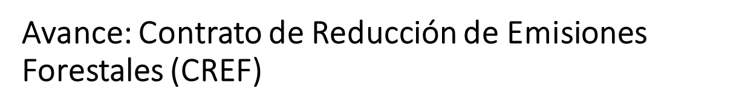

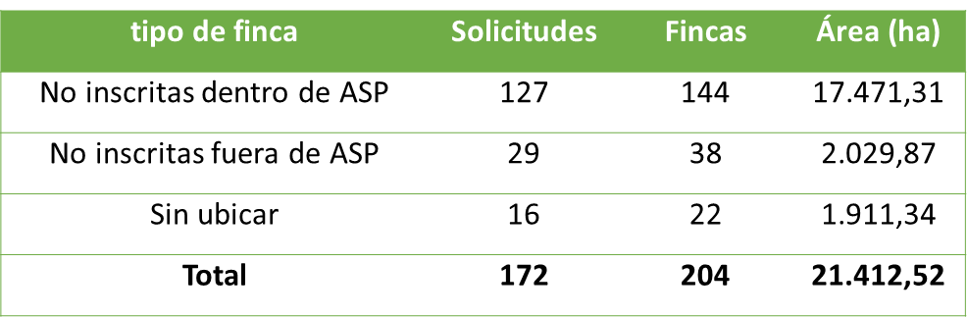

**Franz Tattenbach:** ¿Cómo califican los territorios indígenas?

**María Elena Herrera:** Como finca privada, no es área silvestre protegida.

**Carlos Isaac Pérez:** ¿Y sin ubicar?

**María Elena Herrera:** Todavía estamos en el proceso técnico de hacer el croquis, seleccionar las imágenes y hacer la gestión. Aquí ya tenemos la población completa, a mayo, llevamos 52.000 hectáreas, sin embargo, les menciono que al día de hoy 58.000 hectáreas ya sometidas a CREF de las cuales inscritas son 48.000 y no inscritas son 4.000. Aquí lo que queríamos mostrar es que la población de las fincas CREF la mayoría están en solicitudes de personas jurídicas, casi el 80% del CREF han sido solicitadas por medio de personerías jurídicas, 10% mujeres y un 31% hombres.

**Carlos Isaac Pérez:** A pesar de ser personería jurídica, ¿cómo hacen esa identificación?

**María Elena Herrera:** Cuando se llena y se firma el contrato.

**Carlos Isaac Pérez:** A bueno, el que tiene la responsabilidad legal.

**María Elena Herrera:** También es importante mencionar que ya entraron dos territorios indígenas, uno es ADITICA, entró con un área de 12.648 hectáreas en el 2018 y 11.499 en el 2019, y la asociación de Ujarrás, que entró con 6.278 hectáreas en el 2018 y 5.384 en el 2019. Ya tenemos los primeros territorios que están aplicando recursos del CREF en acciones dentro del territorio.

**Gustavo Elizondo:** CREF cuando se propuso coincidimos con esto y salió aquí en la Junta Directiva era pensando mucho en ese tipo de gente que definitivamente no podía cumplir y al final nuestra filosofía fue independientemente de la posición algo que está ahí protege y por ahí fuimos. A mí me preocupa que muchos quedaron por fuera por razones propias de la posición y lo otro es la tanta cantidad de jurídicos porque bueno esas asociaciones entran dentro de lo jurídico.

**María Elena Herrera:** Las empresas privadas, todas las sociedades.

**Gustavo Elizondo:** No me gustaría estar pensando que estamos favoreciendo a grupos empresariales, no tengo nada contra los grupos empresariales, pero la filosofía era ayudar a gente que definitivamente le costaba mucho poder consolidar su posición, por el momento me emocioné mucho al ver los números porque había mucha cantidad de contratos, pero por otro lado ya me decepcioné un poquito porque veo que ese número pequeñito que está allá metido no estaría ahí.

**Ricardo Granados:** Este programa CREF se deriva de los recursos del convenio con el Banco Mundial, el Banco Mundial nos paga si nosotros reclutamos, si no reclutamos no nos pagan, se pierde el dinero, entonces en razón de esto, estamos hablando que solo es reducción de emisiones derivadas de los bosques y gases de efecto invernadero entonces, ¿qué pasa? Aquí la bendición es que entra la mayoría de posibles, los que nunca han entrado porque tienen más área, nunca han entrado porque están fuera de de las prioridades, esos están muy bien que entren, pero también cualquier otro. ¿Por qué? Porque entre más me suba la aguja más me pagan, aquí no tiene nada que ver si es pequeñito o si es rico, si tiene mucho o tiene poco, de hecho, están entrando todos los territorios indígenas con todo lo que puedan tener de bosque ¿Por qué? Porque si no, el país lo va a perder, esa es la lógica del contrato, ellos quieren pagar por reducción entonces si nosotros no metemos lo más que podamos al final no me lo pagan entonces ¿Quién perdió? Tal vez así no lo hubiéramos hecho nosotros, pero así es el modelo que hizo el Banco.

**María Elena Herrera:** Tambien para agregar que han llegado personas con una hectárea que solo el gasto para ir a firmar el contrato se les fueron los $18 pero llegan con una ilusión a firmar solo una hectárea y por eso tenemos de dos, tres hectáreas y es el mismo procedimiento que se le hace a uno se les hace a todos. Nosotros creamos un sistema para el seguimiento que se llama SICREF y dentro de Fonafifo le damos seguimiento a cada uno de los pagos para tener un control y bueno mencionarles que ya entró Ujarrás y ADITICA y Ujarrás recibió como pueden ver aquí 110.000.000 de colones y ADITICA recibió 227.000.000 de colones. Ya están en implementación de los recursos, validamos cinco territorios y estarían entrando en los próximos días con CREF Maleku, Alto Laguna de Osa y Abrojo y estaríamos validando en enero Tayni, Boruca, Bajo Chirripó y Kekoldi entonces ya casi que estaríamos entrando como nueve territorios más a enero del próximo año, tres validaciones están en calendario para enero.Bueno, vamos implementando el plan de acción de género, vamos haciendo también el seguimiento a los procesos de información y uso del suelo, fortaleciendo el MRV, acabamos de terminar el mapa que dio pie al trabajo del segundo informe de monitoreo, este mapa es el que nos permite hacer la clasificación, estamos en los procesos de validación dentro del Banco Mundial para recibir el segundo desembolso en febrero del próximo año, ya estamos limpiando los hallazgos encontrados.

**Carlos Isaac Pérez:** ¿Cuánto dinero es?

**María Elena Herrera:** Son otros 16.000.000 de dólares aproximadamente.

**Carlos Isaac Pérez:** ¿Eso involucra al SINAC tambien?

**María Elena Herrera:** Al SINAC le corresponde como 7.000.000 de dólares de este otro segundo desembolso. Tenemos un mapa también de beneficios no carbono , que ha sido un proceso muy interesante dentro de la estrategia que nos ha permitido con las fincas CREF que sometemos establecer criterios de priorización, sobre estos beneficios, mitigación del cambio climático, belleza escénica natural con fines turísticos, conservación de la biodiversidad, apoyo a la sociedad vulnerable al estrés hídrico, potencial de mejora socioeconómica, control de la pérdida de suelo por erosión hídrica y potencial de mejora de la gobernanza, esto nos ha permitido tener lugares donde hay más beneficios que se pueden aplicar si se ingresan contratos de CREF en diferentes zonas del país con el impacto que se pueda tener, entonces estos beneficios no carbono han sido un gran apoyo para nosotros también poder direccionarle al Banco un anexo que hay que llenar de beneficios no carbono con el impacto que está teniendo el proyecto.

**María Elena Herrera:** Estamos buscando aliados en proyectos que nos ayuden a hacer reclutamiento, el reclutamiento de áreas termina en diciembre del 2024. A diciembre del 2024 lo que no hayamos sometido ya no lo puede cobrar el país entonces estamos tratando de apoyarnos con contrataciones para someter más áreas.

**Carlos Isaac Pérez:** ¿Cuál sería la meta para el 2024?

**María Elena Herrera:** Lograr el 52% de las reducciones de emisiones que se establecieron con el Banco Mundial porque si bien vamos cumpliendo con los informes de monitoreo, el ERPA nos dice que si nosotros logramos juntar las reducciones antes de tiempo nos liberan del compromiso y eso nos permite ampliar el mercado de reducción de emisiones para ofertar más reducciones de emisiones a otros oferentes. Entonces, en la medida en que salgamos más rápido del compromiso con el Banco nos liberan más opciones y no se nos añejen lo que dejen en un fondo de reversiones porque recuerden que cada vez que dejamos reducción de emisiones en un fondo de reversiones perdemos casi el 50% del precio del valor de la tonelada, porque se añeja, entonces lo mejor es ir lo más rápido posible para poder usar ese carbón en otros mercados a mejores precios.

**Carlos Isaac Pérez:** ¿Y qué probabilidades tenemos de conseguir eso en el 2024?

**María Elena Herrera:** Ya por lo menos estamos tratando de tener apoyo profesional para salir a buscar las áreas, porque muchas veces es que el productor no encuentra quién vaya a su finca y le pida los papeles, le llene el formulario y les haga traer las hectáreas aquí a la oficina entonces nosotros aquí ya hacemos el análisis técnico y sometemos las áreas, ya tenemos dos profesionales que nos están ayudando por un mínimo de 7.000 hectáreas y hemos establecido ya bajo SICOP este año dos procesos, uno para contratar organizaciones que nos trajeran área y otro para profesionales individuales, lamentablemente el de profesionales individuales sólo una persona en SICOP llegó a participar y el de organizaciones sí tuvimos tres o cuatro que llenaron la solicitud para participar pero sólo una llegó al final que fue ASIREA.

**Fernando Vargas:** Una consulta, las estaciones experimentales, por ejemplo, el que tiene el MAG donde tiene bosque ¿podría entrar en el proceso?

**María Elena Herrera:** Por supuesto, el ICE firmó esta semana, el lunes, 2.000 hectáreas de áreas que tienen por todo el país las cuales tienes bosques y pueden ser sujetas de ingreso al CREF, y quedan 4.000 por análisis para ingresar en los próximos días.

**Carlos Isaac Pérez:** Metamos esto en las estaciones experimentales.

**Jorge Mario Rodríguez:** Recuerde don Fernando, que eso lo habíamos comentado, usted mencionó una persona que podría contactar para ir viendo todas esas áreas boscosas que tenían para cuantificarlas, esta tarea está pendiente todavía, estamos en espera, tal vez de activar ahí con el compañero, algo parecido también pasó con JAPDEVA, le comentaba yo a don Franz y a don Carlos Isaac que un día de estos que tuve una reunión con la presidenta, JAPDEVA tiene un mega folio de 137.000 hectáreas, hay 46.000 hectáreas, por ejemplo, que nosotros no tenemos evidencias de un reclamo de un tercero, eventualmente JAPDEVA también y eso se está trabajando con los equipos de JAPDEVA, equipos técnicos y jurídicos para que ellos eventualmente también puedan incorporarse.

**Gustavo Elizondo:** El día de ayer don Franz logró consolidar el Proyecto del Monumento Natural del Agua en la zona, aparte de eso hubo un acercamiento entre COOPESANTOS y COOPETARRAZU y queremos involucrar a más gente para darle más fuerza a un programa que tiene COOPESANTOS que se llama Protección de Cuencas, ellos van y compran terrenos donde están cerca de cuencas, los reforestan y todo lo demás, y yo creo que un buen esquema aquí cabría para que tal vez el 24 hacer un acercamiento, ya Carmencita había hecho un acercamiento hace unos años y ahí quedó porque cambiaron de personal allá, pero yo creo que es un programa que se adaptaría muy bien a reforzar este tema.

**María Elena Herrera:** Si nos vamos a poner en contacto. Ya para finalizar mencionarles los compromisos del 2020, que fue el Fondo Verde del Clima con el Banco Mundial, firmamos en la COP los 10.000.000 de dólares con Noruega, que esto viene apenas terminemos la validación y verificación con ART TREES y en enero viene el segundo desembolso del Banco Mundial y ya el SINAC logró el acuerdo para la implementación de los recursos que tenían en FUNBAM.

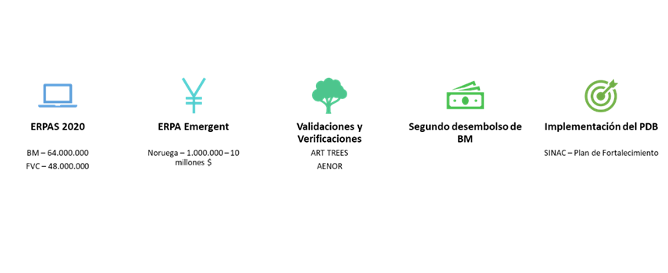

**Carlos Isaac Pérez:** ¿Eso de la ART TREES para cuando está terminado?

**María Elena Herrera:** Para enero o febrero.

**Carlos Isaac Pérez:** ¿O sea, que para marzo entra el dinero?

**María Elena Herrera:** No, apenas estaríamos validando.

**Carlos Isaac Pérez:** ¿Y para cuando se espera e ingreso de los 10.000.000 de dólares?

**María Elena Herrera:** En el segundo semestre podría estar entrando el dinero y mencionarles que hay un proyecto con el Banco Mundial que se llama Enable, que fue la donación que ofrecerieron, en una de las notas que le hicieron llegar a don Franz, esto viene como emprendimiento con actores de pequeños productores forestales, agroforestales y pueblos indígenas.

**Carlos Isaac Pérez:** ¿Hubo asistencia técnica?

**María Elena Herrera:** Este tiene tres componentes, tiene capacitación, asistencia técnica, tiene un componente de emprendedurismo que son el 1.2 millones de dólares que son para emprendimientos y un tercer componente que es meramente el tema administrativo y de implementación y la posible opción de la entrada al proyecto SCALE, porque ahora en la COP Banco Mundial nos pidió que llegáramos al fin del proyecto y ya estarían dándole atención al SCALE con paisajes productivos, con biodiversidad y otras acciones que se sometan a luego.

**Franz Tattenbach:** ¿Qué es SCALE?

**María Elena Herrera:** Es el nuevo proyecto que tiene el Banco Mundial para apoyar paisajes productivos.

Por unanimidad se acuerda:

**ACUERDO SEXTO.** Se da por conocido y recibido el Informe de avance en las negociaciones de reducción de emisiones REDD+. **ACUERDO FIRME**

**ARTÍCULO N°7: PROPUESTA DE LA OFICINA NACIONAL FORESTAL SOBRE LAS MEDIDAS PARA FINANCIAR LAS ACTIVIDADES PRODUCTIVAS COMO PARTE DE LAS ACCIONES QUE COMBATAN LA TALA ILEGAL Y EL DESABASTECIMIENTO DE MADERA**

**Jorge Mario Rodríguez:** Un comentario antes de empezar, me esta diciendo Zoila que en este momento estamos recibiendo una notificación de que ya los recursos del programa Fondo Verde del Clima ya entraron al Banco Nacional, son 3.597.000 dólares y eso es mucho de lo que va para Fonafifo, 1.200.000 por los proyectos y lo otro es para el SINAC para lo que es el control de incendios.

**Felipe Vega:** Esto se llama Programa de Plantaciones para Aprovechamiento Forestal y Comercialización, esto es una propuesta de reactivación forestal, y bueno algo que nosotros nos hemos dado cuenta es que es imprescindible la actividad para el cumplimiento de las metas establecidas en los diferentes instrumentos de política sectorial, Plan Nacional de Desarrollo, así como la Estrategia REDD+, Plan de Descarbonización y la NDC para Costa Rica, la generación de empleo, especialmente en las zonas rurales de menor índice de desarrollo y la mitigación de los efectos negativos provocados por el cambio climático y la carbono neutralidad del país.

**Felipe Vega:** Este tema tiene un montón de conexiones que realmente es bueno que las consideremos, hemos sufrido un declive causado por múltiples razones incluidos elementos macroeconómicos así como el abandono por parte de las administraciones de los últimos 25 años que se demuestra a partir de la baja tasa de reforestación incluidos los sistemas agroforestales y la insignificante área bajo manejo sostenible de bosque primario y secundario a pesar del gran potencial que cuenta el país provocando serias afectaciones en el desarrollo socioeconómico y ambiental del país, en especial de las zonas rurales con menores índices de desarrollo.

**Felipe Vega:** Nosotros desde la ONF creemos que somos un país privilegiado, no solamente por el clima sino por sus suelos, etcétera, y que bueno debería propiciar un equilibrio y suplir las necesidades del país en diferentes áreas sin causar detrimento a lo que es la Política de Protección que ha venido el país implementando en los últimos años, de ahí que bueno, hay una gran cantidad de especies porque estamos en el bosque tropical mientras que en los países templados los turnos de corta oscilan entre 60 y 100 años.

**Felipe Vega:** Por ejemplo, en Alemania el turno de corta es de 60 años, en los países escandinavos anda entre los 100 años; o sea, que ahí pasan dos generaciones y no cosecha, y aquí nosotros podemos llegar a turnos de entre cinco, diez y hasta quince años, veinte años el máximo, entonces nos parece que es una gran oportunidad, tenemos buen clima, excelentes suelos, una base de cultura y conocimiento que es reconocido a nivel internacional, lo que es claro es que nos falta mucho en un mundo más interesado en la madera y que considere sostenible, hoy la madera está de moda en la construcción de edificios, tal vez ahora don Néstor puede contarnos un poco de estas cosas, pero hay muchas oportunidades que están ahí.

**Felipe Vega:** Y estamos hablando del Gobierno Central, la reactivación económica es un tema importante para este gobierno y también para enfrentar las inequidades existentes, con acciones y estrategias diferenciadas, el cultivo de madera genera diversos encadenamientos productivos, en las actividades forestales, trámites administrativos, etcétera, tiene una gran cantidad de beneficios en este campo. En los últimos años las plantaciones forestales aportaron 2.235.765 metros cúbicos de madera aserrada, la importación de esta madera habría generado una fuga de divisas de al menos $648 millones, mientras la inversión estatal fue de unos $ 13 millones.Aquí el tema es la visión país, ¿Qué es lo que el país necesita? Y ¿Qué es lo que el país requiere? Y eso es un poco la visión de lo que hemos venido desarrollando a través de los tiempos, hablamos de los pequeños productores porque son gente que tiene necesidades muy grandes y que podrían tener un ingreso adicional, queremos que el fomento de la actividad comercial se convierta en un estímulo para que esos propietarios puedan tener una opción más en el flujo financiero de su finca que eso es un tema muy importante. Bueno, el tema es que aquí también la propuesta establece algunas condiciones, digamos que serían condiciones habilitadoras para mejorar la acción de cada una de estas personas que se integren en esta actividad.

**Felipe Vega:** ¿Qué es lo que está pasando a nivel mundial? Bueno, hoy enfrentamos una gran discusión sobre estos temas, por ejemplo, sobre robótica que ya está atentando con el empleo de mucha gente, la neurociencia que es la que ha venido diciéndole al mundo y a las personas el cómo debemos de comportarnos, eso se ha vuelto cada vez más fuerte y como decía un amigo que hacía planes estratégicos dice “uno no sabe bajo la estrategia de quién está” y es la pura verdad y el tema de la reactivación económica es un tema que también lo están vendiendo y el tema en que andábamos la semana pasada, el cambio climático. Son temas importantes que están ahí y que de una u otra manera tienen que ver con esto pues la situación de Costa Rica es el crecimiento de los índices de desarrollo sostenible y bueno, esto lo lo digo incluso por don Franz que la vez pasada andaba en la reunión de SEPLASA donde se hizo una presentación del Informe OCDE donde realmente descuento como conclusión que saco yo es que en todos los índices ambientales que se presentó ahí el único que es positivo es la actividad forestal y yo creo que es un punto de llamada de atención pues la reactivación económica hay que corregir la afectación económica del país y aquí es un poco la disminución de la producción nacional de la madera.

**Franz Tattenbach:** ¿Las tres líneas son de madera? ¿De diferentes sistemas?

**Felipe Vega:** Si, por ejemplo, si usted toma la verde “bosque”, eso fue en 1999 donde la Política de Gobierno de aquel entonces fue de no tocar los bosques, y miren como esta la línea ahí, plana completamente, no hubo movimiento al respecto, la parte agropecuaria dio un pico grande en el 2001 y después de ahí ha venido para abajo. O sea, hay una tendencia hacia abajo, todas van hacia abajo excepto el bosque porque ahí sí hay un reservorio que prácticamente no se ha tocado, pero se confirma un descenso del 15% respecto al total reportado en el 2021.



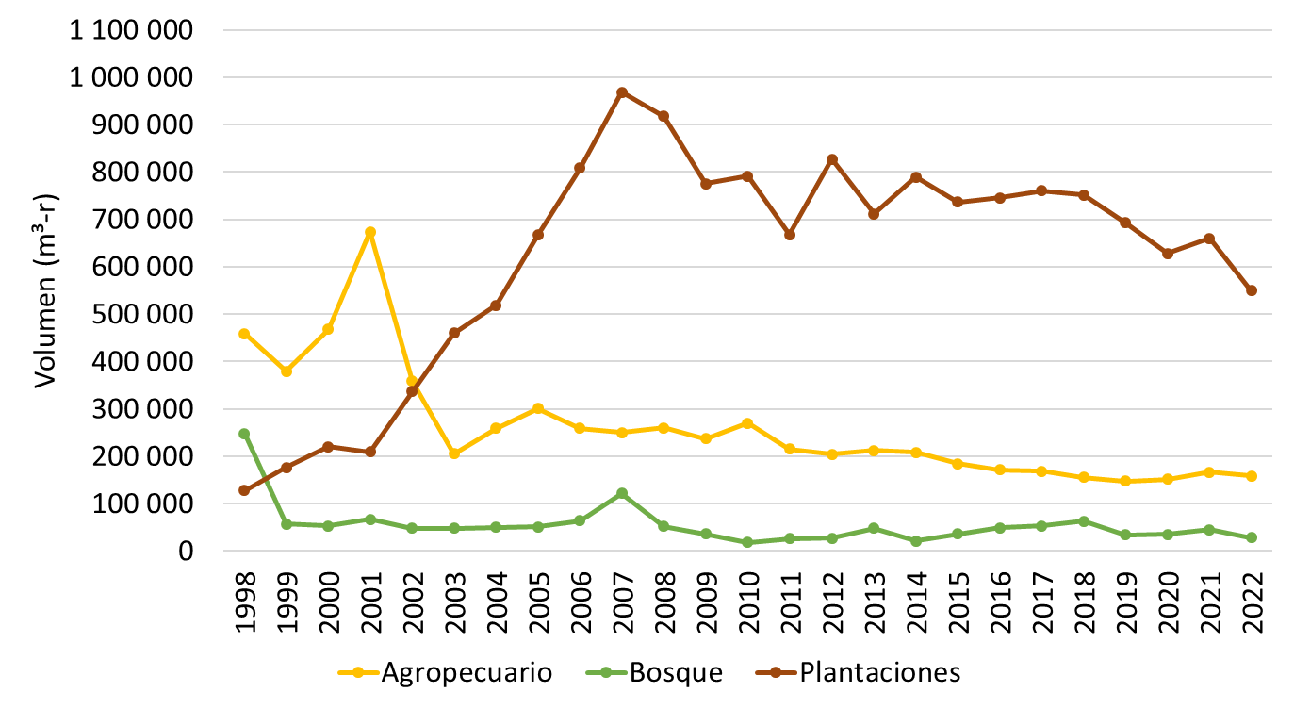

**Felipe Vega:** Y el que sigue si es un gráfico bastante triste, nosotros en el 2005, la balanza comercial era neutra, antes de eso incluso era muy positiva y después del 2005, la balanza comercial se ha ido afectando y creciendo y se volvió negativa y lo peor es que producto del desabastecimiento que el año pasado ya se notó claramente se disparó, o sea, la exportación, de todas maneras, venía creciendo, pero nos hizo pasar de 99.000.000 de dólares por año a 148.000.000 para el 2022. Al final vamos hacer una suma de cuanto es esto y como esto desde una perspectiva visión país es un gran problema para una economía que no voy a decir tan pobre, pero con tantas problemáticas que tiene entonces es un tema que igual vea el valor agregado, estábamos en 200, bueno, casi 309.000.000 de dólares por año y en el 2022, o sea, el año pasado ese valor agregado llegó a la cifra más baja de la histórica 197.000.000, es decir, en un plazo de 2008 al 2022 estamos hablando de catorce años dejamos de generar más de 100.000.000 de dólares ¿Qué consecuencia tiene eso? Bueno son 7000 empleos, son casi 100 industrias cerradas y una afectación económica muy fuerte a las zonas rurales del país. Eso es un tema que hay que tenerlo muy presente.

**Felipe Vega:** En gran medida, digamos, yo creo que la política y empecé al principio diciéndolo es que tenemos que llegar a un punto de equilibrio sin afectar una cosa de la otra, nosotros creemos en la ONF que hay un sesgo hacia la protección del bosque, yo me acuerdo hace unos años cuando comenzábamos en estos programas nos sentábamos y decíamos, bueno, vamos mitad y mitad o dividamos esto entre tres, reforestación y protección de bosques, eso se perdió y esta es la situación que se plantea ahora, hoy el tema de reforestación que es lo amarillo, bueno, ahí está el dato, es un dato del 6%, es muy poquito la inversión del país. Bueno, y ahí entonces entramos en el tema de Fonafifo, ahí yo voy a caer mal, si antes no había caído, pero no se trata de eso, el artículo 46 dice el por qué se crea el Fonafifo, es para beneficio de todos, entonces en este caso, creemos que hay un mandato claro sobre estos temas que vale la pena retomar y también el mandato constitucional de fomentar la producción.

**Felipe Vega:** Esto es un poco la tendencia de las fuentes de abastecimiento de madera en troza que se ha venido decayendo y bueno, ahí tenemos que tomar decisiones al respecto, creemos nosotros que tenemos que pasar a un plan estratégico sectorial donde los temas de alta gerencia sean vitales para desarrollar esto, necesitamos una alta gerencia que defina los nortes y no planes ahí que se desarrollan de mucha gente y que al final no son tan contundentes como quisiéramos, en la ONF nos hemos venido transformando para enfrentar estas cosas, a eso le llamamos ONF Corporativo, que es la ONF con todos los hijos que están ahí, tenemos una ONG inscrita que se llama Sinergia, tenemos dos comercializadoras de madera que una de ellas estamos a punto de lanzarla, el esquema de certificación, el Siembratón, las redes forestales nacionales, las organizaciones, o sea, ahí estamos armando el muñeco para poder colaborar y apoyar estos procesos.

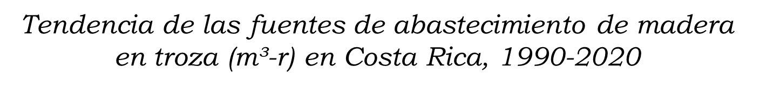

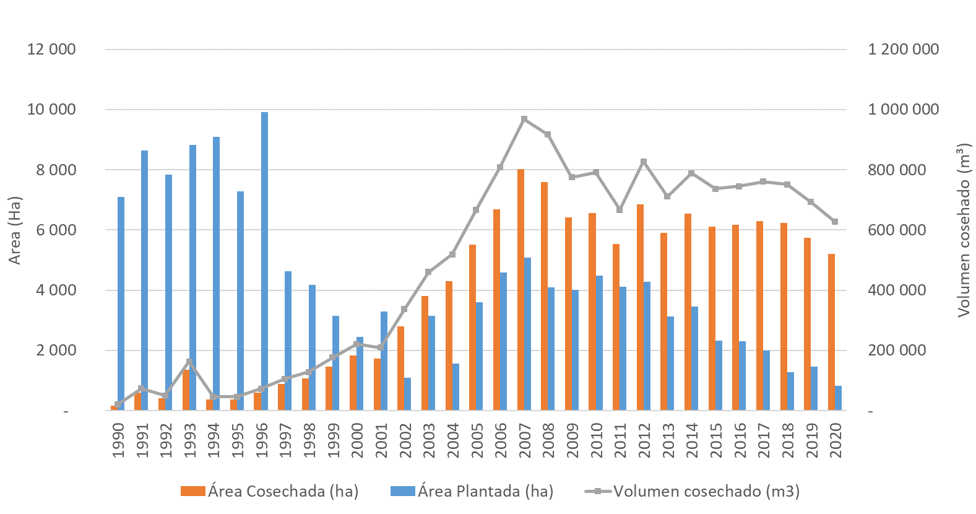

**Felipe Vega:** Sistemas es una plataforma para el fomento, creemos que, lamentablemente aquí hay mucha desinformación acerca de las actividades productivas, lamentablemente, aunque tenemos tres universidades que trabajan aquí yo les pondría una nota del uno a diez quizás entre tres y cuatro, o sea, es una increíble falta de información, la gente que se mete en estas cosas no llegan a conclusiones claras y no se mete precisamente en parte de eso, en ONF queremos entrarle a este tema con el acompañamiento de la Universidad Nacional y vamos a ver cómo logramos esta información.En el 2021, es un poco el tema de producción, hay mucha gente que no consulta estos datos y resulta que comienzan a decir mira, vendamos todo aquí en el mercado nacional y de 800.000 m3, que es la producción total, en el mercado nacional el consumo para temas de construcción son 240.362 m3, el resto la mayoría es para tarimas que es prácticamente la mitad y eso es como un tipo de exportación y los temas de muebles que es muy poquito, entonces hay temas que no es tan fácil cubrirlos y hay que tenerlos presentes, y luego la exportación que son casi 200.000 m3 y que también hay que hacerlo, y hay personas que dicen, ¿Por qué no quitamos la exportación? Porque no se puede quitar, hay tratados internacionales al respecto.

**Felipe Vega:** Entonces esto es una propuesta conjunta que trabajamos con Fonafifo, estuvimos trabajando varios meses en diversas sesiones con don Gilmar Navarrete y don Eduardo Mesén a quienes lógicamente les agradecemos su aporte y de aquí lo que sale es un poco lo que hicimos en conjunto.

**Felipe Vega** Es el fomento de la producción forestal a través de modelos de negocios innovadores que aseguren óptimas condiciones para que los pequeños productores forestales puedan integrarse al programa PPSA, revisando todas las opciones que están ahí y viendo a ver cómo propiciamos que todas esas actividades se conviertan en un flujo de no solamente beneficio sino un flujo financiero para las fincas que se integran, metemos aquí el Siembratón porque bueno agradecemos mucho la participación de don Franz en esta actividad, este evento aunque parece muy publicitario nos está generando una cantidad de información importantísima sobre qué es lo que se reforesta entonces vamos a ir un poco depurando toda esta información para establecer un poco más las metas alrededor de este tema.

**Felipe Vega:** Esto es un poco el tema de la Siembratón, es un collage de fotos, entonces, ¿Qué es lo que buscamos? Mayor productividad, menor costo, asistencia técnica permanente enfocada a pequeños y medianos productores, la madera de las diferencias propuestas tiene su propio mercado, solo vamos a fomentar las especies que ya tienen mercado, mercado nacional o internacional, acompañamiento a través de la comercialización por medio de CINF que tiene la ONF, la madera será certificada, madera legal de Costa Rica.

**Felipe Vega:** ¿Cuál es la descripción? Bueno, fortalecer un poquito el fondo, esta propuesta va dirigida a productores de hasta 75 hectáreas, es un área efectiva por proyecto, que es un rango interesante, no deja de ser importante para la cantidad de hectáreas que están por ahí, la unidad finca de este modelo se desarrolla asegurando que la siembra de árboles contara con todos los recursos, la intención es que quien siembre cuente con los recursos necesarios para poder ejecutar una plantación de la manera más adecuada, ya estamos hablando que habrá un protocolo de cumplimiento de la asistencia técnica, que no es que ahí va a quedar a criterio y no, el va a seguir un criterio, se mantiene el requerimiento de la anotación de la propiedad en la que establece Fonafifo y también, pues el material genético va a ser semilla o plomo porque lo que pasa es que, con todo respeto, el clon ha sido muy cuestionado y nosotros creemos que por lo menos debe haber algunas condiciones mínimas para que alguien se meta en esto, tres trozas con largo de 2.5 metros, los diámetros en el extremo inferior de 18 cm y con pocos defectos como nudos y torceduras, este es un tema con detalles mínimos que se deben de tomar en cuenta para que los lugares que den semilla puedan generarlo.

**Felipe Vega:** Creemos que es vital la preparación del terreno, son temas que hay que hacerlo, a veces los terrenos están muy compactados y eso no propicia el crecimiento de las plantaciones, el establecimiento y mantenimiento de las plantaciones, estamos pensando en un espacio que garantice la mecanización y el uso eficiente de la energía solar.Está premisa cambia un poco el esquema, digamos, de plantación forestal pero potencia un mayor crecimiento en productividad y facilita un poco lo que es el mantenimiento de las mismas entonces ahí hay que aplicar enmiendas, controlar maleza en el primer estadio, aplicar podas oportunamente, etcétera, dando las condiciones de que la comercialización de los productos esté asegurada por las dos unidades de comercialización que tiene la ONF que estamos hablando de comercio justo, si algo mata a estas cosas es el intermediario, lo digo yo, que yo trabajé cinco años en comercio de la madera, bueno Néstor también lo conoce, conoce mucho este tema y la idea es que hablemos de un comercio justo, que la gente pueda realmente obtener lo que le corresponde.

**Felipe Vega:** Luego, instar el CINF y la madera legal que serían dos instrumentos importantes que la ONF pondría a disposición para favorecer esta productividad y se buscaría algunos otros convenios con distintas entidades públicas y privadas para, precisamente, favorecer estas iniciativas. La propuesta tiene también como un plus que la gente que esté en reforestación pueda tener la ventaja un poco para ayudarse en los temas de costos de poder participar en el programa de conservación de bosques hasta 200 hectáreas, un rango ahí, digamos por hectárea está establecido nada más.

**Gustavo Elizondo:** Eran tres hectáreas para darles un bono. Nada más una sugerencia, en la parte de insumos sería interesante incluirlo porque el insumo mejora mucho el desarrollo radicular.

**Felipe Vega:** Gracias por la sugerencia, si esto es como un apoyo para la gente para que se sientan apoyados porque por más que se le suba y entendemos que no hay mucho dinero, no va alcanzar el dinero para cubrir los costos y tirar a alguien ahí principalmente pequeños o medianos y decirles vayan busquen un crédito cuando la banca lo pone complicado y cuando los fondos de Fonafifo, que tienen muy buenas condiciones, son muy limitados, es muy complicado, ¿verdad? no vamos a llegar a hacer las cosas, entonces las condiciones.

**Felipe Vega:** ¿Cuáles serían las condiciones? Bueno, tres desembolsos, de un año el 60%, el segundo año del 20% y el tercer año igual del 20%, se deberá aportar un estudio técnico con la información silvicultural que lo sustente a satisfacción del Fonafifo y las especies que tienen, que son las que estamos promoviendo, que son las que tienen mercado, la melina, cebo y balsa, cedro amargo, caoba, pino, ciprés, teca, laurel y botarrama, estas especies todas tienen, lo que quiero decirles es para que tengan claro el tema de desabastecimiento, hoy no hay melina, no hay cedro, no hay pino, no hay ciprés, casi se está acabando el laurel y ese es el problema de desabastecimiento que estamos sufriendo hoy, increíble que ni siquiera el eucalipto no lo encuentra uno en este momento, entonces es un tema urgente y complicado.

**Felipe Vega:** Densidad y sistema productivo. Nosotros estamos proponiendo que hablemos de 500 árboles por hectárea, porque nuestra posición es que a nivel técnico no tiene sentido pasar de 500 a 1000 árboles porque al final por más que que le saque usted siempre va a sacar la misma cantidad de producción por hectárea, entonces no tiene sentido.

**Franz Tattenbach:** Hay que empezar con mil.

**Felipe Vega:** Empezar con mil, mil doscientos, mil ochocientos, mejor eliminamos esos costos y con algunos sistemas, por ejemplo, yo le comentaba aquí que nosotros con sistemas en hilera, por ejemplo, yo soy de Guanacaste, allá muchos colegas decíamos cien árboles de teca en hilera a los diez, doce años están listos de corta, mientras que una plantación de teca puede durar hasta quince, diesciocho años y muchas veces no está lista y eso pasa.

**Felipe Vega:** Por ejemplo, acabamos de hacer un experimento en la ONF con balsa, hicimos un sistema parecido y resulta que la balsa en dos años y medio ya está para corta, incluso se metieron más árboles de la cuenta porque así lo quiso el señor entonces lo que hicimos fue un par de hileras y se metieron casi novecientos árboles y los novecientos árboles están listos para la corta.

**Felipe Vega:** Entonces es un tema muy interesante que vale la pena, aquí lo vamos a implementar, es poco los ingresos, esto se hizo en los cálculos que están ahí, uno es que estamos hablando del DAP de 28 cm que es diez pulgadas que es lo que se usa en el mercado internacional y el factor de forma de 0.45 en un plazo de 10 años, mucho se corrigió ahí porque la verdad es que estamos hablando de madera en troza, no estamos hablando de madera rolliza, esta el cuadro del precio de la tonelada de carbono, ¿ustedes saben cuanto paga el PSA?

**Carlos Isaac Pérez:** Este monto es distinto al cálculo de carbono que hoy FONAFIFO está pagando y que se establece en un monto de $ 4,6, es decir esta propuesta incrementa en $0,9 el precio de la tonelada. Es importante recordar que las últimas negociaciones de Fonafifo estable el costo de la tonelada de CO2 en $10.

**Felipe Vega:** Nosotros estamos planteando ahí que por lo menos un 10% suba, yo creo que eso no es desplomo, lo planteamos así, utilizando las técnicas que proponemos, los precios de mercado que están hoy y las condiciones que podrían tener, vean los márgenes de utilidad que podría sacar, 27%, 34%, algunos 10%, algunos, por ejemplo, la teca podría tener un margen bastante grande si se aplica, ahí nos faltó meter en ese flujo el aporte de Fonafifo porque los costos de establecimiento ahí están, 2.000, 2.500, estos montos de costos se alejan muchísimo, digamos de lo que el PSA da, pero muchísimo.

**Franz Tattenbach:** Lo del PSA es regalado, es diferente regalado al crédito.

**Felipe Vega:** Por supuesto, estamos totalmente de acuerdo, el tema es don Franz y hace muchos años hablamos de este tema, el tema es que hoy digamos ¿Quién gana más en este negocio? ¿El productor o el país? El país por cada dólar invertido obtiene 75 dólares en valor agregado, o sea, es increíble lo que genera y sin considerar los temas de cumplimiento de metas ambientales, con solo 3.500 hectáreas, don Franz, nosotros fácilmente cumplimos la meta ambiental que se estableció al 2050 de reducción de emisiones sin ningún problema y a un costo de 8 dólares la tonelada, nada más.

**Franz Tattenbach:** 3.500 al año, ¿hasta llegar a cuál tope?

**Felipe Vega:** Al año 2050, a 3.500 hectáreas al año.

**Carlos Isaac Pérez:** Arranca con 2.000 y termina con 3.500.

**Felipe Vega:** No, estos son costos de establecimiento, bueno, estos son temas que vale la pena decirlo, que es bueno tenerlo presente porque hay muchos beneficios, entonces hay un incentivo de PSA a la protección, lo otro es que el tema maderero y el tema de las plantaciones en la mayoría de los países se maneja subsidiado, aquí pues agradecemos mucho el PSA.

**Carlos Isaac Pérez:** Pero el PSA no es un subsidio, es un pago por un trabajo.

**Felipe Vega:** Si por supuesto es un pago por el trabajo que hace un productor en proteger el bosque o desarrollar estas plantaciones, es un principio interesante, pero la mayoría de veces no se entiende. Entonces la venta de madera por adelantado, nosotros estamos pensando que una de las cosas, y eso es un tema que lo vamos a hacer desde la ONF es que vamos a ir a buscar a la gente que requiera madera y vamos a decirle, bueno, necesitamos plata para madera adelantada.

**Carlos Isaac Pérez:** ¿Eso a través de la Bolsa de Comercio, generar un mercado de eso?

**Franz Tattenbach:** La ONF puede hacerlo bien.

**Felipe Vega:** Nosotros ya lo tenemos identificado, en balsa ya lo están haciendo, ya están pagando por adelantado 2 años.

**Carlos Isaac Pérez:** ¿Quién está manejando eso? ¿Por qué mejor monta un mecanismo a través de la Bolsa de Comercio de una vez y lo institucionaliza?

**Felipe Vega:** No lo hemos valorado hasta ahora que lo dijo usted, pero me parece interesante.

**Carlos Isaac Pérez:** Sí, es un commoditie, es mejor venderlo ahí.

**Felipe Vega:** Si, por ejemplo, los bananeros el año pasado estaban muy preocupados por la tarima de melina, y es que melina no hay ya, salvo lo que se guarda en algunas empresas, ellos estaban preocupadísimos y nosotros pensamos, bueno, que interesante llegar y decir, nosotros podemos suplirle las cosas, pero eso sí, de ahí necesitamos llegar a un acuerdo económico porque si no, no se puede, no lo hemos hecho porque precisamente esta propuesta no ha estado tan clara pero hay otras opciones que pensamos que se puede manejar y nosotros la podemos hacer, la ONF es una organización muy noble, nunca hemos quedado mal, hemos cumplido con todo, tenemos la vigilancia de la Contraloría, etcétera.

**Carlos Isaac Pérez:** Bueno el incentivo del PSA lo vamos a ver con la nueva matriz, yo creo que ahí se va a fortalecer, la venta de madera por adelantado tiene mercado porque se puede hacer a través de la Bolsa de Comercio.

**Felipe Vega:** Sí, nosotros lo podríamos hacer porque eso que usted dice me parece, bueno, se está hablando de montos por hectáreas basados en muy rápido crecimiento, rápido crecimiento y mediano crecimiento, estos de muy rápido crecimiento ya no existen en Fonafifo, y el otro de rápido crecimiento a diez años ese sí.

**Franz Tattenbach:** ¿No hay para balsa PSA?

**Felipe Vega:** Pues sí, lo puede financiar Fonafifo, nada más que lo podría financiar hasta seis años.

**Jorge Mario Rodríguez:** Tenemos para rápido crecimiento hasta seis años, pero el monto es por hectárea, no por árbol ¿Esta es la propuesta que vimos en diciembre del año pasado y la que han venido trabajando con Gilmar y Eduardo? Porque yo le he preguntado a Gilmar como vamos con los avances y me dice que estamos en espera de reuniones con la ONF, que se han programado, pero se han pospuesto, pero no hay una propuesta concreta de que esto es lo que ya la Comisión, ONF y Fonafifo consideran que sea presentable a la Junta.

**Felipe Vega:** Gilmar nos pidió incluso que le hiciéramos los ajustes a los manuales de procedimientos de PSA para meter todos estos temas y nosotros lo hicimos.

**Jorge Mario Rodríguez:** ¿Gilmar los tiene?

**Felipe Vega:** Si claro, eso lo tiene Gilmar y se lo entregamos hace como cuatro o cinco meses, él nos dice nosotros no podemos, entonces nosotros lo hicimos todo, todos los temas punto por punto, gastamos como dos sesiones de trabajo entre los compañeros y se entregó eso allá y eso está visto, después de ahí Gilmar no nos ha dicho que más requiere. Y a mi me gustaría don Jorge Mario ya que usted lo habla en esos términos, si me gustaría que usted nos diga como lo quiere, porque Gilmar nos pidió a nosotros que lo hiciéramos de esa manera basado en este asunto, pero en ningún momento dijo, mira, es que necesitamos una propuesta que vaya así de tal forma, pero si usted lo dice con mucho gusto lo hacemos.

**Jorge Mario Rodríguez:** Porque en la sesión anterior cuando se habló de este tema usted agradeció y felicitó a Gilmar por su buen trabajo entonces ¿cómo es la cosa?

**Felipe Vega:** No, pero yo reconozco que ellos hicieron un buen trabajo, lo que pasa es que tal vez cuando usted me dice que en la propuesta concreta ahí si yo no sé de lo que estamos hablando porque, por ejemplo, cuando hablé con ellos dijeron simplemente esto es lo que hay, preséntelo, así como está y ya después, eso sí, fueron muy claros en que nosotros le ayudáramos con los temas del manual de procedimientos y nosotros dijimos que, con mucho gusto nosotros no tenemos ningún problema.

**Gustavo Elizondo:** Si me permite, cuando usted habló de que esto era consensuado ¿estos montos fueron consensuados con ellos?

**Felipe Vega:** Sí, correcto.

**Jorge Mario** Rodríguez: Un momento don Felipe, esto no está consensuado, por lo menos no son de mi conocimiento, porque esto fue la presentación que ustedes hicieron en diciembre y una de las observaciones que se hicieron y por escrito está es que eso significaría los montos por hectárea que superaban hasta los 3.000 dólares por hectárea, fue parte de la observación que hicimos y que usted ahora me diga que fue consensuado, no está Gilmar para consultarle, pero Gilmar hasta hoy no me ha dicho eso, de que está de acuerdo con la propuesta para presentarla a Junta Directiva y yo todavía hace un mes le consulté a Gilmar cómo estamos con eso y recuerdo que le pregunté por lo siguiente porque ahora en enero o la primer semana de febrero vamos a tener una reunión para que el Tecnológico, la Cámara y CODEFORSA presenten los avances que se tienen de eso, uno de los proyectos como ustedes saben es la reactivación de la reforestación comercial que está haciendo el Tecnológico, estamos en eso, esos fueron insumos para ir trabajando en esta propuesta pero que usted me diga que esto ya está consensuado, por lo menos de mi parte, le puedo decir que Gilmar no me ha comentado eso y no me ha dicho que está de acuerdo con eso.

**Felipe Vega:** Todos estos temas los conversamos con ellos.

**Jorge Mario Rodríguez:** Yo sugiero lo siguiente, por que no programamos una reunión con Gilmar para ver esto en enero ¿le parece?

**Felipe Vega:** Yo no veo ningún problema porque a mi me preocupa que ustedes piensen que nosotros estamos cambiando las cosas y eso no está bien y esa parte no la puedo aceptar, que quede ahí en el ambiente como que nosotros agarramos y cambiamos las cosas.

**Jorge Mario Rodríguez:** Perdón, yo no estoy diciendo ni sugiriendo que usted haya cambiado algo, lo que estoy diciendo es que usted dice que eso ha sido consensuado con Fonafifo por lo menos lo que yo te digo es, he consultado con Gilmar cómo estamos con eso, cual es el avance.

**Fernando Vargas:** Bueno, podemos retomar esto con una reunión en enero y logran llegar ya con una propuesta.

**Néstor Baltodano:** Yo creo que este tema ya había sido discutido precisamente hace un año, ustedes recuerdan que fue en el hotel Park Ink donde hubo igual una discusión porque Jorge Mario dijo que no habíamos cumplido y creo que en la mesa con las autoridades dijeron bueno reúnanse y nos ponemos de acuerdo, yo creo que aquí mejor con la ONF paremos el tema y reunámonos y vámonos todos en beneficio del sector.

**Gutavo Elizondo:** Yo insistí esa vez, que una parte, no sé si al final se incluyó en alguna presentación, yo siempre he sentido que en la parte de la madera hay un déficit en donde a nivel de la gente se cree que si gasta algo de madera está molestando y que está afectando al ambiente, entonces dicen, no gasten hojas, cada hoja que usted gasta cuantos árboles se están perdiendo y no es así, la mayoría de hojas o el papel que se hace es de plantaciones, ¿por qué tenemos que meter esa idea? ¿por qué yo prefiero que el árbol esté en el bosque que yo hacer un mueble? Eso no es así, la mayoría de los muebles se hacen con madera sembrada la mayoría y entonces en eso yo creo que hay un tema de divulgación, una campaña muy buena que debe haber a nivel nacional para ir cambiando esa idea.

**Gutavo Elizondo:** La otra es que ustedes no deben de olvidar que, aunque sea reforestación hay un gran servicio ambiental, porque la captura de carbono se da aunque usted corte el árbol a los tres o cuatro años y que se convierta eso en una silla, en una mesa, ahí estamos teniendo siempre el carbono, entonces ese tipo de cosas, yo creo que mejorarían todavía más una propuesta de este tipo.

**Fernando Vargas:** Hay una propuesta sobre la mesa de que paremos con la presentación y que en el mes de enero se reúnan los equipos de Fonafijo con la Oficina Nacional Forestal para que puedan afinar esto y que nos lo puedan traer a la Junta Directiva ¿Estamos de acuerdo?

Por unanimidad se acuerda:

**ACUERDO SÉTIMO.** La Junta Directiva acuerda que,para el mes de enero del 2024 se reúnan el equipo de Fonafifo y la Oficina Nacional Forestal para afinar el tema de las acciones que combatan la tala ilegal y se presente en la próxima sesión de Junta directiva. **ACUERDO FIRME.**

**ARTÍCULO N°8: LECTURA DE CORRESPONDENCIA**

* Correspondencia recibida:

Propuesta borrador de carta preparada por el señor Mario Piedra de Fundecor en la cual Fonafifo manifesta apoyo al Proyecto BIOTA

**Jorge Mario Rodríguez:** Si, esto es lo siguiente, Fundecor viene desarrollando un proyecto que se llama BIOTA que es como una forma de tokenización de lo que es la biodiversidad, de ver cómo eventualmente pueden comercializar la biodiversidad de las fincas que ellos identifiquen o recluten, entonces él redactó una carta para que yo la firmara como Fonafifo, lo que sucede es que en esa carta lo que dice es maravillas del proyecto, que no tengo objeción de que el proyecto se ejecute, pero la realidad es que no me siento yo con la autoridad suficiente para que yo firme algo que le corresponde a ustedes como Junta Directiva, por eso yo mandé esta carta a ustedes.

**Carlos Isaac Pérez:** ¿Y cual es el valor agregado que obtendría Fonafifo con este proyecto BIOTA?

**Jorge Mario Rodríguez:** El problema aquí don Carlos es que, ante esta nueva corriente de resaltar la biodiversidad y el nuevo esquema que se está pensando, esto eventualmente puede entrar en conflicto.

**Carlos Isaac Pérez:** ¿Entonces no tenemos recomendación por parte de la Dirección sobre esta carta?

**Jorge Mario Rodríguez:** Por lo menos de mi parte en este momento hasta que no desarrollemos ese esquema para clarificar cuál es el pago que vamos a hacer por biodiversidad no recomendaría eso.

**Néstor Baltodano:** A mí me parece, de lo poco que he leído de BIOTA me parece loable, pero es un tema, digamos, muy delicado en este momento, un tema que yo me considero y hablo por Felipe y la ONF que no tenemos los fundamentos prácticos para ver la viabilidad porque entiendo que BIOTA pretende pagar un montón de dinero.

**Franz Tattenbach:** 16.000 dólares por hectárea.

**Néstor Baltodano:** Por eso, me parece algo muy utópico, 16.000 dólares por una hectárea, entonces yo quisiera entender un poco el tema, o sea, ¿cómo van a hacer para extraer esa cantidad de dinero? O sea, no se hacen los números con solo verlos entonces no sé, tal vez don Mario Piedra tenga una explicación más detallada de la metodología, la estrategia, los objetivos y todo para entenderlo, porque la vez pasada yo mismo voté porque uno quiere promover, pero uno por promover esto se puede embarcar, pueden criticar.

**Carlos Isaac Pérez:** ¿Pero tampoco hay evidencia científica de que ellos muestren que están avanzando en esto?

**Franz Tattenbach:** Concuerdo con lo que dice Jorge Mario y Néstor, yo estaba en la Junta Directiva de FUNDECOR cuando se estaba desarrollando BIOTA y sí, tibiamente lo apoyé, pero tenía más dudas que apoyos, como dice don Néstor, el tema de pagar esos montos es una solución buscando un problema y no al revés, no es un problema que anda buscando una solución, es una solución con tokens y que chiva como los “token no fungible” que sirvió para vender cuadros y no sirvió y embarcaron a un montón de artistas, es algo menos que criptomonedas, todavía peor, está muy ligado a las criptomonedas, está muy ligado a un montón de cosas dudosas y sobre todo, que tiene precios muy especulativos. Al tener precios muy especulativos, a mí me parece que viene inclusive en deprimento de la credibilidad del sistema nuestro, internacionalmente va a mandar mensajes confusos y yo esperaría muy pronto en enero estar presentando en la Junta Directiva junto con los equipos técnicos de Fonafifo y el SINAC una nueva propuesta bastante comprensiva de biodiversidad, creo que bonita, va en la onda de lo que se hizo hace unos años con carbono, pero dando derechos a los productores, dando derechos a los dueños de bosques, derechos bien regulados por las convenciones internacionales, con el protocolo de Nagoya, yo ayer firmé el Protocolo de Nagoya, me convenció mucho, ya lo firmó el Presidente y ya va para publicación.

**Franz Tattenbach:** No lo quisimos hacer público aún porque no todo se puede hacer público, con respecto a BIOTA acojo la recomendación de Jorge Mario, por ahora es confusivo, que ellos sigan avanzando ahí y tal vez después calce con la propuesta nuestra, pero darle un avance del Gobierno porque Fonafifo es un ente del Gobierno me parece peligroso y yo conozco a la gente que está desarrollando, es gente muy capaz.

**Felipe Vega:** Bueno ya don Franz explicó prácticamente todo por su alto conocimiento, pero Jorge Mario sacó toda una mañana explicándome en detalle el tema del dinero, ellos tenían muchas conexiones con fundaciones norteamericanas y empresas que él pensaba que por ahí, pues ya había un poco explorado el tema y que el tema iba a salir, pues lógicamente, desde la perspectiva de un privado, voy poniendo el caso mío, yo decía, mirá qué interesante, ese montón de dinero, pero es un poco ilusorio y muy complicado pensar que algo así se pueda establecer y rescato lo que él dijo al final, me parece que es un buen principio, él dice que el bosque hay que pagarlo bien y quizás esto que está muy ilusorio no lo va a cumplir con esa meta, pero sí, pues lógicamente todos tenemos en las proyecciones ojalá que el bosque se pague cada vez mejor.

Por unanimidad se acuerda:

**ACUERDO OCTAVO.** Se acuerda que la administración de Fonafifo preparará una respuesta al director Mario Piedra de FUNDECOR sobre el apoyo al Proyecto BIOTA para Avanzar en la Conservación Ecosistémica y el Desarrollo Sostenible. **ACUERDO FIRME.**

La siguiente correspondencia queda pendiente para ser vista en la próxima sesión:

* Resumen Marca País Esencial Costa Rica
* Informe de evaluación del protocolo marca país esencial Costa Rica
* Oficio otorgamiento de la licencia de uso corporativo de la Marca País
* Comunicado sobre la Evaluación de Diseño realizada por Mideplan al Programa de Financiamiento de Servicios Ambientales-PSA.

**ARTÍCULO N°9: PUNTOS VARIOS**

1. **FIRMA PROYECTO CON LA ORGANIZACIÓN DE MADERAS TROPICALES PARA PROMOVER EL MANEJO FORESTAL SOSTENIBLE (MFS) Y EL CONSUMO LOCAL DE MADERA A TRAVÉS DEL DESARROLLO DE CAPACIDADES Y LA MEJORA DE LA REGULACIÓN EN LA ZONA NORTE, COSTA RICA.**

**Jorge Mario Rodríguez:** Esto es solo para informarles que ya formalmente el señor Ministro firmó el nuevo convenio con la ITTO, ya esto está para implementarlo, entonces aprovecho para informar también que probablemente la primera o segunda semana de febrero vamos a hacer una reunión en donde vamos a invitar a las tres organizaciones que están implementando proyectos de la ITTO para que nos den un avance, que es lo que creo que don Felipe mencionó un día de estos, eso para que quede consignado en el acta.

Por unanimidad se acuerda:

**ACUERDO NOVENO:** La Junta Directiva da por conocida y recibida la información sobre la Firma del Proyecto con la Organización de Maderas Tropicales para promover el manejo forestal sostenible (MFS) y el consumo local de madera a través del desarrollo de capacidades y la mejora de la regulación en la Zona Norte, Costa Rica. **ACUERDO FIRME.**

1. **FECHA SESIÓN DE JUNTA DIRECTIVA DE ENERO 2024**

**Jorge Mario Rodríguez:** Con respecto a la sesión de Junta Directiva de enero está para el 12 o 13, pero recordemos que entramos el 8, entonces la propuesta y hablándolo con Zoila para tener todos los datos de los cierres en todas las propuestas, propongo que se haga el miércoles 24 de enero del 2024.

**Carlos Isaac Pérez:** Entonces la propuesta a la Junta Directiva es para el miércoles 24 de enero 2024 a las 4:00 de la tarde. ¿Están de acuerdo?

Por unanimidad se acuerda:

**ACUERDO DÉCIMO.** La Junta Directiva acuerda pasar la sesión de Junta Directiva del miércoles 10 de enero al miércoles 24 de enero a las 4:00 p.m. **ACUERDO FIRME.**

**Sin más asuntos por tratar se levanta la sesión a las 2:29 p.m.**

**SR. FRANZ TATTENBACH CAPRA SR. FELIPE VEGA MONGE**

**PRESIDENTE SECRETARIO**